Emilia Sczaniecka
Emilia Sczaniecka pochodziła z jednego ze znaczniejszych rodów szlacheckich w Wielkopolsce. Urodziła się 20 maja 1804 r. w Brodach. Rodzicami jej byli Łukasz Sczaniecki oraz Weronika z Wyskota Zakrzewskich, córka rotmistrza wojsk polskich oraz łowczego gnieźnieńskiego. Emilia miała czworo rodzeństwa: dwóch braci Stanisława i Konstantego oraz dwie siostry Nimfę i Kordulę. Wczesne dzieciństwo spędziła w spokoju i szczęściu. W lipcu 1810 roku bardzo boleśnie przeżyła śmierć ojca. Od tego czasu inicjatywę w rodzinie przejęła doświadczona w zarządzaniu majątkiem matka Łukasza Sczanieckiego - Anastazja. Ona też podjęła decyzję co do losu osieroconych dzieci. W roku 1811 wdowa wraz z czworgiem dzieci przeniosła się do Poznania, gdzie dzieci miały możliwość pogłębiana edukacji. Jesienią 1813 roku dziewięcioletnia Emilia i jej starsza siostra Nimfa rozpoczęły naukę na pensji żeńskiej kierowanej przez Jana Samuela Kaulfussa, który był jedną z największych indywidualności w ówczesnej Wielkopolsce. Przeszły tam edukację wszechstronną, która obejmowała znajomość czterech języków (polskiego, niemieckiego, francuskiego i włoskiego), przyrodę, rysunki, malarstwo, urządzanie mieszkań, roboty ręczne i muzykę.
Na ukształtowanie się osobowości Emilii Sczanieckiej wywarł wielki wpływ cały okres istnienia Księstwa Warszawskiego (1807 - 1815). Był to czas przejawów niepodległości takich jak własny rząd, wojsko, stolica, polski język urzędowy. Panowała silnie patriotyczna atmosfera. Emilia wzrastała nie będąc obojętna na otaczające zjawiska.
Kolejnym ciężkim ciosem dla Emilii Sczanieckiej była śmierć matki w sierpniu 1818 roku. Teraz całkowitą opiekę nad czwórką osieroconych dzieci zajęła się ich babcia wspomniana wcześniej - Anastazja Sczaniecka. Postanowiła ona przerwać naukę Nimfy i Emilii, które miały zamieszkać z nią w Wąsowie. Emilia jednak myślała o dalszej edukacji. Ostatecznie wiosną 1819 roku udało jej się osiągnąć cel, gdyż rada familijna (dzięki talentom dyplomatycznym wuja Emilii - Hiacynta Zakrzewskiego) postanowiła ulokować Emilię i Kordulę na pensji Laforgue'ów w Dreźnie. Drezno, Berlin i Wrocław były ośrodkami grupującymi silną Polonię. Młodzież polska (o ile mogła sobie na to pozwolić) wyjeżdżała głównie do tych miast, gdyż na ziemiach zaboru pruskiego nie było wtedy uniwersytetu.
W Dreźnie Emilia spotkała się po raz pierwszy z polską konspiracyjną działalnością niepodległościową. Swoją edukację w tym mieście ukończyła w roku 1823. Zdobyła wykształcenie i obycie odpowiednie dla swej pozycji. Przygotowała się także do roli właścicielki majątku, gdyż w spadku po rodzicach otrzymała Pakosław, Michorzewo i Michorzewko. Emilia dość szybko nauczyła się praktycznego podejścia do obieranych przedsięwzięć i raczej nie decydowała się na działanie bez perspektywy uzyskania konkretnych efektów.
W 1830 roku Sczaniecka wyjechała do Paryża, gdzie w kontaktach z miejscowymi środowiskami demokratycznymi ugruntowała swoje przekonania; odtąd też już regularnie utrzymywała potajemny kontakt ze wszystkimi kolejnymi pokoleniami emigracji polskiej, bez względu na kierunek polityczny. Jednak najwyraźniej sympatyzowała z kręgami, które w przyszłości związały się z Towarzystwem Demokratycznym Polskim.
Przełom w życiu panny Emilii nastąpił w grudniu 1830 roku, gdy zaangażowała się w organizowanie pomocy dla Wielkopolan, którzy potajemnie przekroczyli granicę Królestwa Polskiego, by wziąć udział w powstaniu listopadowym. Wkrótce sama znalazła się w Warszawie, gdzie u boku Klaudyny Potockiej, pod kierunkiem Klementyny z Tańskich Hoffmanowej poznała trudy pracy w lazarecie polowym. Szok, jakim była konfrontacja romantycznych ideałów z realiami ludzkiego cierpienia, ukierunkował ją na przyszłość. Odtąd już do końca życia zajmowała się organizowaniem pomocy rannym i chorym.
Po powrocie w rodzinne strony znalazła się pod nadzorem policyjnym, ale nie zerwała kontaktu z działaczami niepodległościowymi, a także z kręgami Wielkiej Emigracji. Zaangażowana była w głównych inicjatywach organicznikowskich regionu (m.in. w Spółkę Bazarowa), ale nie odżegnywała się od udziału w przygotowaniach do walki zbrojnej. Jednak widziała w niej dla siebie rolę nie na polu bitwy, lecz w szpitalu polowym; zresztą swe umiejętności mogła rozszerzyć w trakcie walki z epidemia cholery w 1837 roku. Dwa lata wcześniej paryskie charytatywne Towarzystwo Montyona i Franklina przyznało Sczanieckiej złoty medal za poświęcenie w pracy samarytańskiej w szpitalach warszawskich.
Kolportowała publikacje emigracyjne (m.in. autorstwa Adama Mickiewicza i Wincentego Pola), zaangażowała się w pomoc dla aresztowanego przez władze pruskie arcybiskupa Marcina Dunina, a mieszkając czasowo w Berlinie utworzyła aktywny krąg polonijny.
Kolejnym czasem chwały panny Emilii były wydarzenia wielkopolskiej Wiosny Ludów, kiedy założyła Dyrekcję Opieki nad Rannymi - organizację kobiet pracujących w lazaretach polowych. Podobnie działała w latach 1863 - 1864, gdy założyła szpital polowy w Strzelnie, udzielający pomocy rannym uczestnikom Powstania Styczniowego. Potem zajmowała się zapewnianiem ochrony uczestnikom walk z Wielkopolski, zagrożonym prześladowaniami policyjnymi.
Wykazywała w tej pracy wiele samozaparcia i pomysłowości, ale wciąż pozostała wielka - na tle naturalnego sposobu bycia i okazywania wielkiego serca wszystkim bez wyjątku.
W 1869 r. po śmierci administratora jej majątku Feliksa Wize, nie czując się na siłach, powierzyła obowiązki zarządzania włościami - bratu zmarłego Filipowi Wizemu, a Michorzewo przekazała swemu bratankowi - Tadeuszowi Sczanieckiemu. W 1873 roku zmarł ostatni z rodzeństwa panny Emilii - Konstanty. Emilia nie pozostawała bierna. Była współorganizatorką poznańskiej filii działającego w Toruniu od 1870 r. Towarzystwa Pomocy Naukowej dla Dziewcząt.
Chodziło jej o stworzenie kobietom możliwości zdobycia kwalifikacji, umiejętności pozwalających im zarobkować w razie potrzeby. Do końca życia była przewodniczącą honorową tej organizacji i wspierała ją finansowo.
Warto wspomnieć, iż z czasem została też członkiem honorowym Stowarzyszenia Nauczycielek w Krakowie, Towarzystwa Czytelni dla Kobiet we Lwowie, towarzystwa Warta i Towarzystwa Opieki nad Dziećmi Polskimi.
W 1877 r. Emilia Sczaniecka założyła również w Pakosławiu ochronkę, czyli przedszkole dla dzieci wiejskich, których rodzice byli zajęcie pracą w polu. Panna Emilia stała się żywą kroniką minionych dziesięcioleci, znającą wielkich owej epoki, żyjących na ziemiach polskich i na emigracji. Wszyscy ją szanowali za postawę narodową, patriotyzm oraz za ogromny trud w pracy samarytańskiej.
W 1892 roku Emilia Sczaniecka utraciła możność samodzielnego poruszania się i odtąd była wożona w fotelu na kółkach. Cały czas wielokrotnie wypowiadała się na temat narastającego kursu antypolskiego. Podkreślała jak ważne jest jawne bądź konspiracyjne nauczanie historii i języka ojczystego. Coraz częściej w korespondencji powtarzały się słowa modlitwy do Matki Boskiej ułożonej przez E. Sczaniecką
Królowo Korony Polskiej! Ratuj nas! Wzbudź w Ojczyźnie naszej dawne męstwo i miłość gorącą.
Panna Emilia do końca życia zachowała trzeźwość umysłu, jedynie na tydzień przed śmiercią straciła słuch. Zmarła 11 maja 1896 roku w Pakosławiu. 13 maja Kurier Poznański opublikował treść testamentu Sczanieckiej:
Ostatnia moja wola.
W chwili gdy to czytać będziecie, już mnie wśród Was nie będzie, ale żegnając Was po raz ostatni, błogosławię wszystkich i do Boga zanoszę modły o Wasze szczęście, oddając Was pod Jego świętą opiekę. Teraz ostatnią prośbę do Was zanoszę: ufam w Wasze przywiązanie, pewną jestem, że wypełnicie ostatnie moje rozporządzenie co do joty, a żadne światowe względy nie będą w stanie odwieść Was od tego świętego obowiązku. Błagam Was o to i zaklinam: nie zmieniajcie w niczym mojego rozporządzenia, zaklinam Was wszystkich pod błogosławieństwem, a w szczególności tego, co teraz list rozpieczętuje:
1.Jeżeli umrę w Pakosławiu, trumnę moją ma zrobić porządkowy taką, jaką robi dla komornic.
2.Ubraną chcę być jak zawsze chodzę.
3.Skoro się przekonacie, że już nie żyję, proszę uwiadomić proboszcza brodzkiego, bo chcę, żeby nabożeństwo odprawiło się w kościele brodzkim - kościół nie ma być ustrojony i żadnej nie ma być mowy, a obiad dla księży w Pakosławiu.
4.Ciało moje ma być przewiezione na bryczce wprost do Michorzewa i pochowane na cmentarzu; miejsce obierze proboszcz miejscowy. Grób proszę zaraz przygotować, skoro umrę, żeby pochowanie ciała zaraz nastąpić mogło, gdy je bez żadnej pompy przywiozą.
5.Śmierć moja nie ma być ogłoszoną w dziennikach.
6.Osoby z rodziny, które nie będą przy mnie w ostatniej chwili, a daleko są zamieszkałe, mają być uwiadomione, że ich proszę, żeby nie zjeżdżały na mój pogrzeb, ale niech w swojej parafii zakupią mszę św. na moją intencją i pomodlą się za moją duszę.
7.Ubodzy, którzy będą na moim pogrzebie, dostaną po marce.
8.Na mój pogrzeb proszę zaprosić księży z Michorzewa i z Lwówka do Bród. [[] Po zapłaceniu wydatków proszę wyznaczyć 900 marek biednej polskiej rodzinie, która wsparcia potrzebuje, a żebrać nie jest w stanie. Marya Sczaniecka wie, o kim myślę.
Boże pobłogosław mojej Ojczyźnie i mojej rodzinie.
Emilia Sczaniecka
Dnia 10 grudnia 1889.
Pogrzeb Emilii Sczanieckiej odbył się 15 maja 1896 roku. Pochowano ją na przykościelnym cmentarzu w Michorzewie. W prasie polskiej ukazały się liczne nekrologi i wspomnienia pośmiertne. Odbyły się akademie żałobne i msze za duszę panny Emilii. Emilia Sczaniecka nie dążyła do chwały i zaszczytów. Zdobyła je sobie jedynie dzięki ciężkiej pracy organizacyjnej i patriotycznej. Stała się uosobieniem serdeczności i ofiarności, a jej cnoty patriotyczne i moralne mają walory ponadczasowe. Nie zapomniano o niej w Pakosławiu, w Chrapliwie, w Lwówku, w Brodach i w Michorzewie „w miarę" popularna jest w Wielkopolsce, lecz ogół społeczeństwa w kraju wie o niej niewiele. A przecież uczyniła dla bliźnich więcej niż niejeden żołnierz, chwalebnie przelewający krew w równie bohaterskie walce o wolność.
Niestety, wciąż jest Wielką Nieznaną. A szkoda.
Opracowano na podstawie książki Marka Rezlera „EMILIA SCZANIECKA 1804 - 1896"

Kalendarium życia i działalności Emilii Sczanieckiej
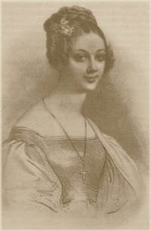
1804
Urodzona 20 maja w Brodach Emilia Sczaniecka była trzecim z pięciorga dzieci Łukasza, uczestnika powstania kościuszkowskiego, ziemianina i Weroniki z Wysogota - Zakrzewskich. Wcześniej urodzili się: brat Konstanty i siostra Nimfa, po niej Stanisław i Kordula.
1810
Umiera ojciec Emilii. W roku 1811 postanowiono, iż pani Łukaszowa Sczaniecka zajmie się dziećmi i zamieszka wraz z nimi w Poznaniu.
1813
Młoda Emilka po naukach pobieranych w domu, rozpoczyna swoją edukację na pensji żeńskiej kierowanej przez Jana Samuela Kaulfussa. Młode panny rozwijały się wszechstronnie, edukacja obejmowała znajomość czterech języków: polskiego, niemieckiego, francuskiego i włoskiego; przyrodę, malarstwo, urządzanie mieszkań, roboty ręczne i muzykę. Szkoła została zamknięta.
1815
Edukację dziewcząt kontynuowano w żeńskiej szkole Reida, w której Emilia przebywa do 1818 roku.
1818
Umiera w sierpniu matka Emilii. Opiekę nad dziećmi przejmuje babcia - Anastazja Sczaniecka.
1819
Po śmierci matki siostry (Emilia i Kordula) wyjeżdżają do Drezna, by dalej kształcić się na francuskiej pensji Laforgue.

1820
Emilia wraca do kraju, przebywa u babci Anastazji w Wąsowie. Do niej zjeżdżają się przyjaciele brata Emilii - Konstantego, wśród nich pojawia się także Karol Marcinkowski, który szybko zyskał sympatię młodej Sczanieckiej. Emilia wiąże się uczuciowo z patriotyczną organizacją studentów „Związek Polski". Głównymi jej propagatorami byli Marcinkowski i Koszutski.
1823
Po skończonej edukacji w Dreźnie i powrocie do kraju następuje podział majątku, Emilia obejmuje w swe posiadanie Pakosław oraz dwa mniejsze folwarki Michorzewo i Michorzewko (łącznie około 1500 ha).
1826
Dochodzi do ożywionych ruchów niepodległościowych. Młoda Sczaniecka zaczyna stopniowo przygotowywać się do pracy, którą później podejmie.

1830-31
Po wybuchu rewolucji lipcowej we Francji Sczaniecka weszła w skład delegacji z Wielkiego Księstwa Poznańskiego wysłanej do M. J. Lafayette`a w Paryżu. Kiedy wybucha powstanie listopadowe, organizuje pomoc dla walczącego Królestwa. Zbiera składki pieniężne na potrzeby powstania wśród ziemian, bogatych kupców poznańskich i duchowieństwa, sama ofiaruje 16 tysięcy talarów, co wówczas było ogromną sumą, ponadto sprzedaje część lasu i zapożycza się u Żydów we Lwówku. Wraz z Klementyną Grabowską, Heleną Turnową i Nimfą Łęcką stanęła Sczaniecka na czele Kobiecego Komitetu Pomocy Powstańcom. Ciągle jednak chce być tam, gdzie toczy się walka. Wyjeżdża do Warszawy z fałszywym paszportem. Zaprzyjaźnia się z działającą w Warszawie Klaudyną z Działyńskich Potocką i wchodzi w skład Towarzystwa Dobroczynności Patriotycznej Kobiet. Pracuje jako sanitariuszka najpierw w szpitalu wojskowym w Ujazdowie, potem niesie pomoc rannym powstańcom w szpitalu wolskim, udzielając pomocy m.in. chorym i rannym spod Grochowa. Wdziała wówczas czarny strój, który odtąd miała nosić całe życie; stąd zwano ją wówczas w Warszawie „Czarną Sukienką".
1831
W grudniu spotyka się z Adamem Mickiewiczem. Ich wzajemne kontakty cechował szacunek ale i rezerwa wobec siebie. Emilia zachwycała się twórczością największego z polskich poetów romantycznych, nie pochwalała natomiast jego życia prywatnego. Majątek Pakosław został wyrokiem sądu pruskiego skonfiskowany z powodu udziału Sczanieckiej w powstaniu. Ona sama za udział w powstaniu została skazana na 6 miesięcy więzienia w miejscowości Nysa.
1833
Po wniesionej apelacji król pruski Fryderyk Wilhelm III uchylił decyzję o konfiskacie (9.02.1833), lecz Sczaniecka nadal podlegała obserwacji policyjnej i nie mogła wyjeżdżać z Wielkiego Księstwa Poznańskiego bez zezwolenia władz. Jej przyjazd do Pakosławia stał się okazją do patriotycznej manifestacji. W latach trzydziestych - czterdziestych wieku XIX była jedną z głównych organizatorek kolportażu gazet i książek emigracyjnych oraz ich przerzutu dalej. Kolportowała wydawnictwa zakazane w zaborze pruskim, m.in. „Księgi narodu i pielgrzymstwa polskiego" Adama Mickiewicza. Zaopatrywała zagranicę w książki drukowane w oficynach Walentego Stefańskiego, Napoleona Kamieńskiego i Jana K. Żupańskiego. Z czasem stała się krajową łączniczką emigracji z ziemianami polskimi.
1834
Zaczyna prace związane z podźwignięciem swego majątku. Nie przestaje jednak udzielać pomocy tułaczom polskim na obczyźnie, sierotom, wdowom. Otwiera szkołę dla dzieci wiejskich w Pakosławiu, buduje też w majątku szpitalik dla inwalidów, kalek i chorych.
1835
W lutym międzynarodowe Towarzystwo Monthyona i Franklina nadaje jej złoty medal za zasługi w pracy humanitarnej. Tego medalu „Dobroczyńca Ludzkości" i dyplomu nie wręczono wówczas Emilii, była bowiem cały czas objęta zakazem opuszczania Wielkiego Księstwa Poznańskiego. Dopiero w 1839 roku polscy emigranci przekazali je Emilii.
1835-36
Umierają brat Emilii, babka i Klaudyna Potocka. Emilia zaczyna chorować, pojawiają się dolegliwości serca oraz ataki niewładu nóg.
1838
Umiera siostra - Nimfa Łącka, Emilia przejmuje opiekę nad jej dziećmi i wyjeżdża do Berlina. Tam utrzymuje żywe kontakty ze studiującą młodzieżą polską. W jej domu przebywają tacy goście jak: Mielżyński, Raczyński. Wstępują emisariusze, którzy przez Berlin udawali się do kraju lub z niego wracali. W tym samym roku spłonął jej pałac w Pakosławiu.
1843
Sczaniecka wraca do Księstwa. Jednak z powodu choroby wyjeżdża za granicę na kurację. W Brukseli spotyka się z Lelewelem. Po miesięcznej kuracji udaje się do Londynu, potem do Paryża, gdzie poznaje emigrację polską. Bywa u ks. Adama Czartoryskiego, spotyka Juliusza Słowackiego, Ludwika Mierosławskiego, uczestniczy w koncercie Fryderyka Chopina.
1844
Powrót do Pakosławia. Sczaniecka wyjeżdża do Poznania i prowadzi bogate życie towarzyskie. Zawiera nowe znajomości, poznaje Żmichowską, Dembowskiego, Libelta.
1845
Heltman i Mierosławski odwiedzają Emilię w Pakosławiu.
1846
Sczaniecka wyjeżdża do Berlina, podejmuje starania o polepszenie doli więzionych działaczy wielkopolskich.
1847-48
Na wieść o rewolucji w Berlinie, zaczyna organizować w Poznaniu służbę sanitarną, opatrunki, leki. Zorganizowała Kobiecy Komitet Powiatowy w Buku, przebywając w Poznaniu aktywnie współdziałała w tworzeniu lazaretów, m.in. we Wrześni. 29.04. tegoż roku brała udział w udzielaniu pomocy rannym w bitwie o Książ, następnie kierowała lazaretem zorganizowanym w pałacu miłosławskim, była też na pobojowisku pod Sokołowem koło Wrześni oraz wizytowała lazarety polskie między Trzemesznem i Śremem, współpracując m.in. z Bibianną Oraczewską, Marią Bolewską, Sabiną Malicką, Konstancją Jarochowską. Kierowała również szpitalem zorganizowanym w pałacu Działyńskich w Poznaniu i wraz z Bolewską i Malicką opracowała regulamin tego szpitala. Po upadku szpitala założyła w Pakosławiu przytułek dla kalek - weteranów.
1853-55
Klęski żywiołowe doprowadziły do wielkiego niedoboru płodów rolnych i fali głodu. Sczaniecka zawiesza wyjazdy zagraniczne i zajmuje się ratowaniem gospodarki w majątku. W styczniu współorganizuje uroczystą mszę żałobną za duszę zmarłego Adama Mickiewicza. Interesuje się także sprawą wystawienia w Poznaniu pomnika wieszcza.
1861
Sczaniecka występuje z inicjatywą gospodarczą. Utworzyła w swych majątkach fundusz zapomóg dla dworskiej czeladzi i komorników w dobrach pakosławskich. Za wszelką cenę chce uniknąć sprzedaży polskich włości w ręce Niemców.
1863
Wybucha powstanie styczniowe. Emilia staje się inspiratorką utworzenia Komitetu Niewiast Wielkopolskich. Organizuje w Poznaniu kursy pielęgniarskie dla kobiet. Wykłady prowadzili jej znajomi z 1848 roku - Teofil Matecki i Ludwik Gąsiorowski. Organizuje szpital w Strzelnie, sama finansuje jego potrzeby i pracuje tak ofiarnie jak przedtem. Swój lazaret zamyka w czerwcu po opuszczeniu go przez chorych
1864
Organizuje Kółko Pań Wielkopolskich, które rozpoczyna zbieranie funduszy na pomoc dla weteranów powstań przebywających na emigracji i kształcenie młodych emigrantów.
1866-67
W czasie wojny prusko - austriackiej Sczaniecka tworzy wraz z innymi paniami Komitet Opiekuńczy nad jeńcami austriackimi, których przywieziono do fortów poznańskich
1870
Pani Emilia przekazuje swoje udziały na walnym zebraniu Towarzystwa Pomocy Naukowej im. Karola Marcinkowskiego w Spółce Bazarowej w wysokości 1000 talarów na Rzecz Towarzystwa.
1877
Otwiera ochronkę dla dzieci wiejskich w Pakosławiu. Książki kupuje z własnych funduszy.
1886
Powołuje ochronki w Michorzewie i w Michorzewku. Występuje z propozycją założenia Banku Ziemskiego, który ratowałby polski stan posiadania poprzez kupno zagrożonych własności ziemskich.
1892
Emilia Sczaniecka traci możność swobodnego poruszania się. Podkreśla jak ważne jest jawne bądź konspiracyjne nauczanie historii i języka ojczystego.
1896
Emilia Sczaniecka umiera 11 maja w Pakosławiu. Pochowano ją na przykościelnym cmentarzu w Michorzewie. Nie dążyła do chwały i zaszczytów. Zdobyła je dzięki ciężkiej pracy samarytańskiej, patriotycznej i organizacyjnej. Jest uosobieniem serdeczności, życzliwości i dobroci. To kobieta pełna cnót i wartości ponadczasowych.

Bibliografia:
Polski Słownik Bibliograficzny.
M. Rezler „Emilia Sczaniecka".
L. Kończal, S. Wojtkiewicz „Rok obchodów 100-lecia śmierci Emilii Sczanieckiej".

Szlakiem Emilii Sczanieckiej
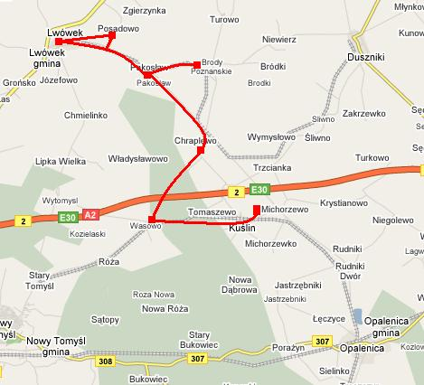

Trasa (zaznaczona kolorem czerwonym) zaczyna się w Brodach -miejscu urodzenia Emilii Sczanieckiej, wiedzie przez Pakosław, Posadowo, Lwówek, Chraplewo, Wąsowo i kończy się w Michorzewie - miejscu jej wiecznego spoczynku.
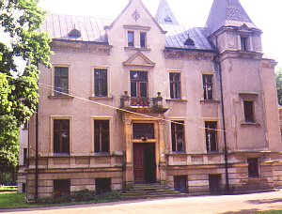
BRODY - pałac neorenesansowy, nawiązujący do architektury zamków francuskich, zbudowany w latach osiemdziesiątych XIX w. dla Paula Pfluga przez architekta wywodzącego z kręgów berlińskiego środowiska architektonicznego, miejsce urodzenia w 1804 roku Emilii Sczanieckiej. Obecnie pałac należy do Akademii Rolniczej w Poznaniu, mieści się w nim Zakład Żywienia i Gospodarki Paszowej oraz mieszkania prywatne. W Brodach warto obejrzeć drewniany kościół jednej z najstarszych parafii archidiecezji poznańskiej, założonej przeszło 900 lat temu w czasach Władysława Hermana.

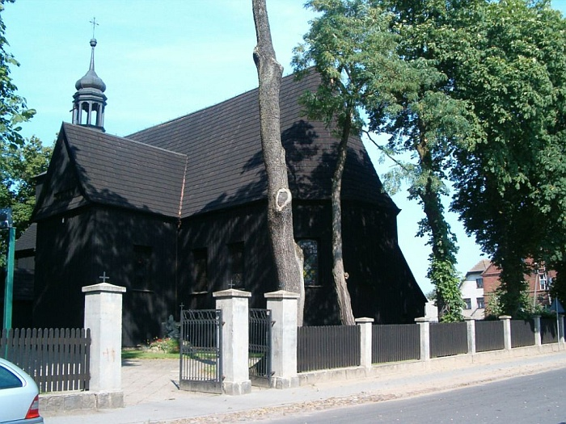

Kościół parafialny był tu zawsze drewniany i niszczony często przez pożary. Obecna świątynia pochodzi z XVII wieku i jest jednym z najpiękniejszych drewnianych zabytków sakralnych w Wielkopolsce.

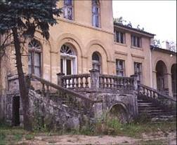

PAKOSŁAW - dwór-willa zbudowany w latach 1840-42 dla Emilii Sczanieckiej przez Antoniego Krzyżanowskiego z Poznania. Miejsce zamieszkania i śmierci Emilii w 1884 r. Warto tu także zajrzeć do szkolnej izby pamięci. Zgromadzono tam wiele pamiątek związanych z działalnością Emilii Sczanieckiej oraz okresem, w którym żyła.

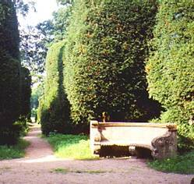

Posadowo - pałac neorenesansowy, w tzw. kostiumie francuskim, wybudowany w 1870 r. dla Władysława Łąckiego przez Stanisława Hebanowskiego. Park (10,6 ha) w części środkowej w stylu francusko-holenderskim. Ozdobą są prawie 250-letnie cisy strzyżone w różne formy geometryczne: w czworoboki i ścięte piramidy, strzyżone szpalery grabowo-lipowe, stawy i kanały z mostkami ozdobionymi rzeźbami oraz aleje.

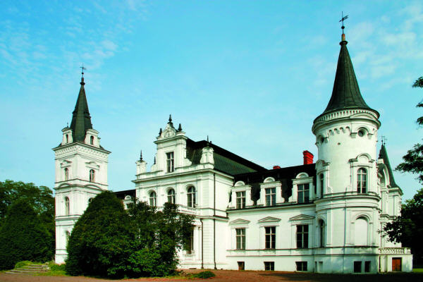

Pałac obecnie w stanie remontu, niedostępny

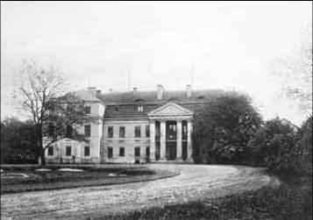

Lwówek - pałac został wzniesiony dla ówczesnego właściciela miasta, późniejszego biskupa Józefa Pawłowskiego, przebudowany ok. 1780 r. i rozbudowany w 1890 r. z inicjatywy Stefana Łąckiego. Emilia zamieszkiwała tu w oczekiwaniu na wyrok za udział w Powstaniu Listopadowym.

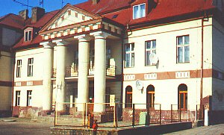

Obecnie siedziba przychodni lekarskiej

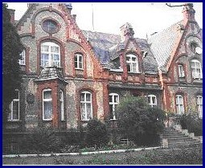

CHRAPLEWO - dwór eklektyczny należący do siostry Nimfy, miejsce częstych pobytów Emilii. Emilia Sczaniecka, zgodnie ze swoją ostatnią wolą, została pochowana 15 maja 1896 r. na cmentarzu przy kościele w Michorzewie. (...Ciało moje ma być przewiezione na bryczce wprost do Michorzewa i pochowane na cmentarzu; miejsce obierze proboszcz miejscowy. Grób proszę zaraz przygotować, skoro umrę, żeby pochowanie ciała zaraz nastąpić mogło, gdy je bez żadnej pompy przywiozą.)

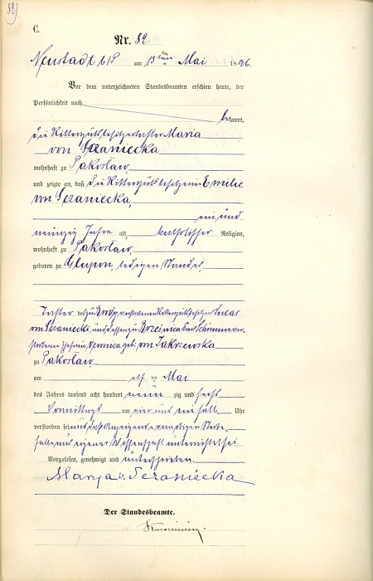

Akt zgonu Emilii Sczanieckiej wydany 13.05.1896 r. w Urzędzie Stanu Cywilnego we Lwówku.
Na podstawie:
- „Emilia Sczaniecka 1804 - 1896" Marka Rezlera
- „Emilia Sczaniecka" Dionizy Wawrzykowskiej Wierciochowej
- „Przewodnik po dworach i rezydencjach Wielkopolski"
- http://spmichorzewo.webpark
- http://dworki.3k.pl
- http://www.poznan.ap.gov.pl/

